**18年的活跃天数聚类结果：**

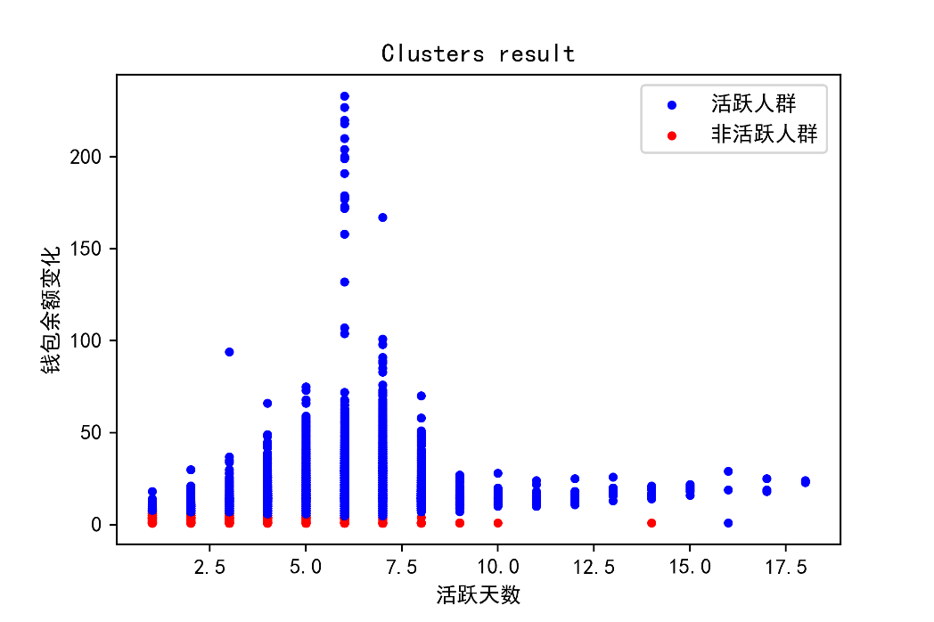

**20年的活跃天数聚类结果：**

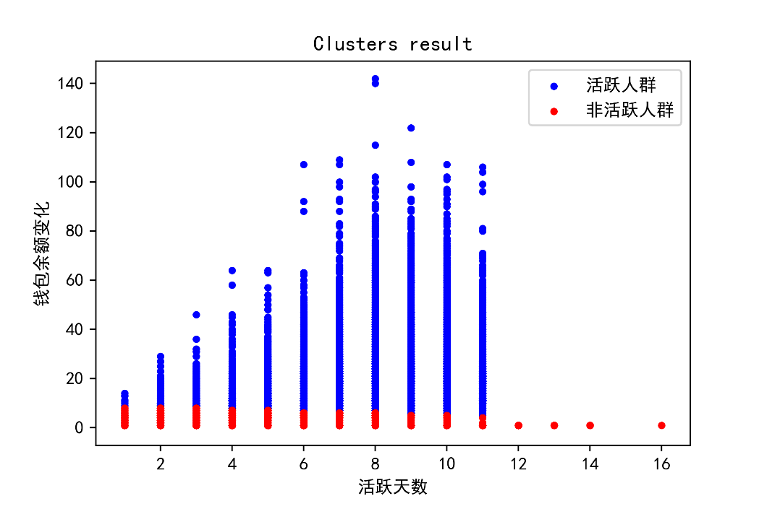

从上图聚类结果可以看出，蓝色表示活跃人群，红色表示非活跃人群。首先蓝色远远多于红色，并不代表活跃人群的人数远大于非活跃人群，而是表示活跃人群钱包余额变化幅度要更大，可以观察出非活跃人群的钱包余额变化次数大部分都少于10次，而活跃人群的钱包余额变化要更加频繁。

从18年图与20年图的对比，可以发现活跃人群的活跃天数明显减少了，18年时有很多活跃人群的活跃天数分布在10-17.5天的区间内，而20年的图中，活跃人群的活跃天数基本全部小于12天。

查看18年聚类结果的计数结果：



非活跃人群 7706602

活跃人群 2213476

活跃人群的比例：2213476 / (2213476+7706602) = 22.31%

查看20年聚类结果的计数结果：



非活跃人群 1563420

活跃人群 310630

活跃人群的比例：310630 / (310630+1563420) = 16.75%

从聚类结果可以看出，从18年到20年，活跃人群的比例从22.31%降低到了16.75%